«Все, что нужно знать девочки, девушке, женщине?»
На базе Дятловской районной библиотеки 14.10.2016 валеологом центра гигиены совместно со специалистами Дятловской районной библиотекой проведен День информирования среди посетителей библиотек по теме «Все, что нужно знать девочки, девушке, женщине?»
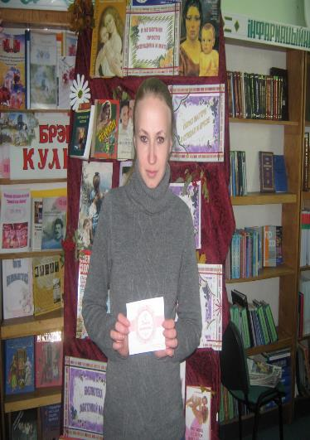
Была организована книжная выставка по данной тематике, а так же проведены беседы и даны рекомендации посетителям библиотек п сохранению и укреплению здоровья.

